全国2008年7月高等教育自学考试
管理系统中计算机应用试题
课程代码：00051
一、单项选择题（本大题共30小题，每小题1分，共30分）
在每小题列出的四个备选项中只有一个是符合题目要求的，请将其代码填写在题后的括号内。错选、多选或未选均无分。
1．在信息中心的组成中，程序员必须参加的组织是( )
A．系统开发组和数据库管理组 B．系统维护组和数据库管理组
C．系统开发组和系统维护组 D．计算机运行组和数据库管理组
2．在大型的、重要的信息系统中，提高系统安全性的主要技术是( )
A．存取控制技术 B．设备冗余技术
C．负荷分布技术 D．系统重新组合技术
3．无论集中开发方式还是分散开发方式，都必须集中管理的是( )
A．开发人员 B．设备与操作
C．数据库 D．开发活动
4．不属于系统实施阶段的工作是( )
A．数据库设计 B．调试程序
C．系统测试 D．系统切换
5．系统直接切换方式的优点是( )
A．安全性好 B．可靠性高
C．费用节省 D．风险较小
6．在结构化程序设计中，不需要专门的结构语句支持的是( )
A．选择结构 B．循环结构
C．顺序结构 D．重复结构
7．用列布局输出学生信息，若需要分别统计每个学生的总分，总分项应放在( )
A．页标头带区 B．总结带区
C．页注脚带区 D．细节带区
8．必须通过用户子类创建的对象是( )
A．工具栏 B．菜单
C．报表 D．表单
9．运行用户菜单ABC的命令是( )
A．DO ABC.PRG B．DO ABC.MPR
C．DO ABC.MNT D．DO ABC.MNX
10．在报表输出命令中，选项PREVIEW可以使报表( )
A．在打印机上输出 B．在屏幕上输出
C．在打印机和屏幕上输出 D．在设定窗口输出
11．通过以转换为中心处理，模块可分解为( )
A．输入检查、分配 B．输入、处理、输出
C．任务检查、调度 D．调度、分配、输出
12．某E-R图中有“课程”实体A，“学生”实体B。实体A和实体B之间存在“选课”联系
(m:n)，转换为关系模型后，“选课”关系的码应该是( )
A．A实体的码 B．B实体的码
C．A、B实体码的组合 D．A或者B实体的码
13．若某邮件系统的附件处理模块中包含：“选择附件”、“上传附件”功能，该模块属于( )
A．逻辑凝聚模块 B．时间凝聚模块
C．功能凝聚模块 D．数据凝聚模块
14．八位“学生”代码由三段组成，如下图所示。
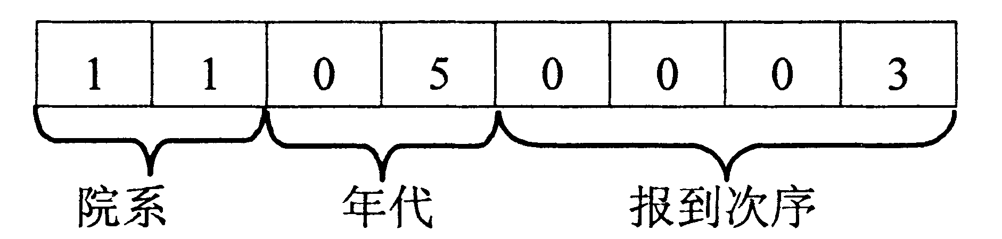

其中后四位采用的是( )
A．顺序码 B．专用码
C．表意码 D．ASCII码
15．只有在数据库表中才能创建的索引类型是( )
A．候选索引 B．主索引
C．惟一索引 D．普通索引
16．系统总体设计主要包括：数据库设计、计算机及网络配置设计和应用系统的( )
A．设计报告 B．总体结构设计
C．可行性分析 D．逻辑模型设计
17．在决策表中，假定有三个判断条件：C1、C2、C3，每个条件都可以取“0”、“1”、“-1”三个值，则可能的条件组合共有( )
A．27种 B．9种
C．36种 D．18种
18．数据流程图是自顶向下逐步分解的，被分解的元素是( )
A．数据存储 B．处理功能
C．外部实体 D．数据关联
19．以下是对数据字典中“数据项”和“数据结构”条目的描述，其中正确的是( )
A．一个数据项只能定义一次，且只能在一个数据结构中出现
B．一个数据项能够定义多次，但只能在一个数据结构中出现
C．一个数据项只能定义一次，但能够在多个数据结构中出现
D．一个数据项能够定义多次，且能够在多个数据结构中出现
20．在信息系统开发之前，首先要做的工作是( )
A．购买计算机设备 B．选择合适的软件
C．进行可行性研究 D．收集各类报表
21．要求企业开发能力高，而且企业内部开发费用大的开发方式是( )
A．自行开发 B．购买软件
C．委托开发 D．合作开发
22．用生命周期法开发管理信息系统的阶段依次是( )
A．系统分析、系统设计、系统实施 B．开发模型、修改模型、模型实施
C．可行性分析、系统设计、开发模型 D．系统设计、系统分析、系统实施
23．能够用二维表形式来表示实体之间联系的是( )
A．网状模型 B．层次模型
C．关系模型 D．E-R模型
24．在计算机中执行最快的语言是( )
A．汇编语言 B．4GL语言
C．JAVA语言 D．机器语言
25．企业外部网Extranet的信息获取方式是( )
A．公开的 B．封闭的
C．半公开的 D．完全封闭的
26．在微型计算机中最核心的部件是( )
A．ROM B．CPU
C．SAM D．RAM
27．为发送信号选择到达目的地的路径称为( )
A．路由 B．呼叫
C．传输 D．应答
28．当前公用数据交换网中主要的交换技术是( )
A．电路交换 B．专线连接
C．报文分组交换 D．报文交换
29．以下关于物流与信息流描述正确的是( )
A．物流是有反馈的、双向的 B．物流是无反馈的、双向的
C．信息流是无反馈的、单向的 D．信息流是有反馈的、双向的
30．EDP的含义是( )
A．计算机辅助设计 B．电子数据处理
C．管理信息系统 D．专家知识系统
二、名词解释题（本大题共5小题，每小题3分，共15分）
31．(程序的)可理解性
32．(数据)采集
33．双向数据流
34．(组织的)总战略
35．(通信过程中)握手
三、简答题(本大题共5小题，每小题5分，共25分)
36．简述系统安全性保护措施。
37．简述代码设计作为系统开发基础工作的重要性。
38．简述用业务流程图来描述原系统业务的过程。
39．简述程序设计员的主要任务。
40．解释DSS的主要特点，并且说明什么是GDSS。
四、应用题（本大题共3小题，每小题10分，共30分）
41．客户打印电话费清单的数据流程图如下，试绘制控制结构图。
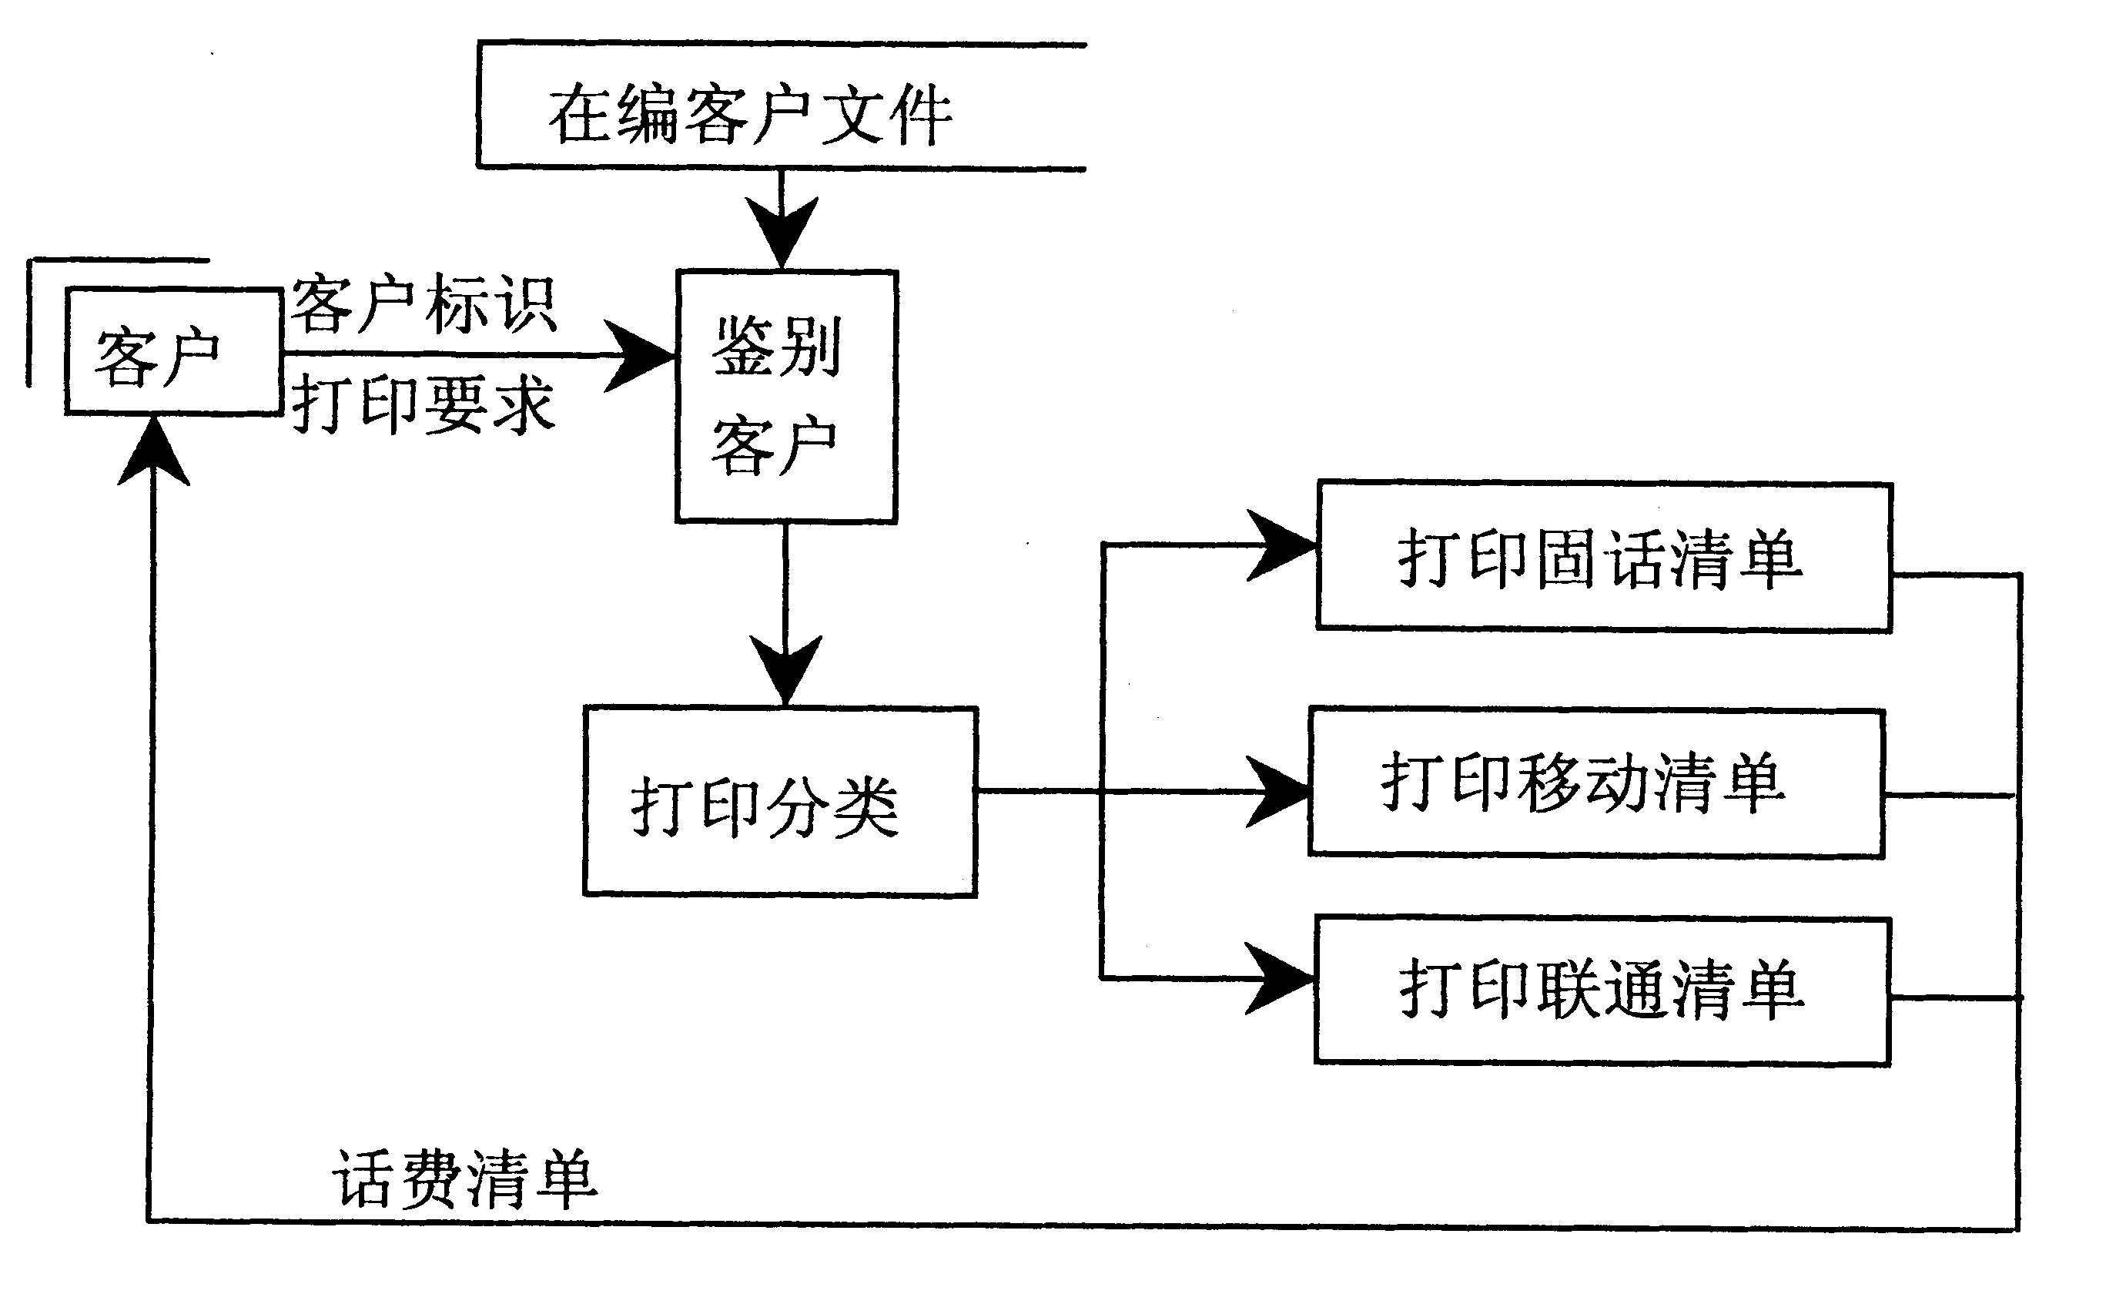

42．填写原型法流程图中的处理内容，说明该开发方法的优点。
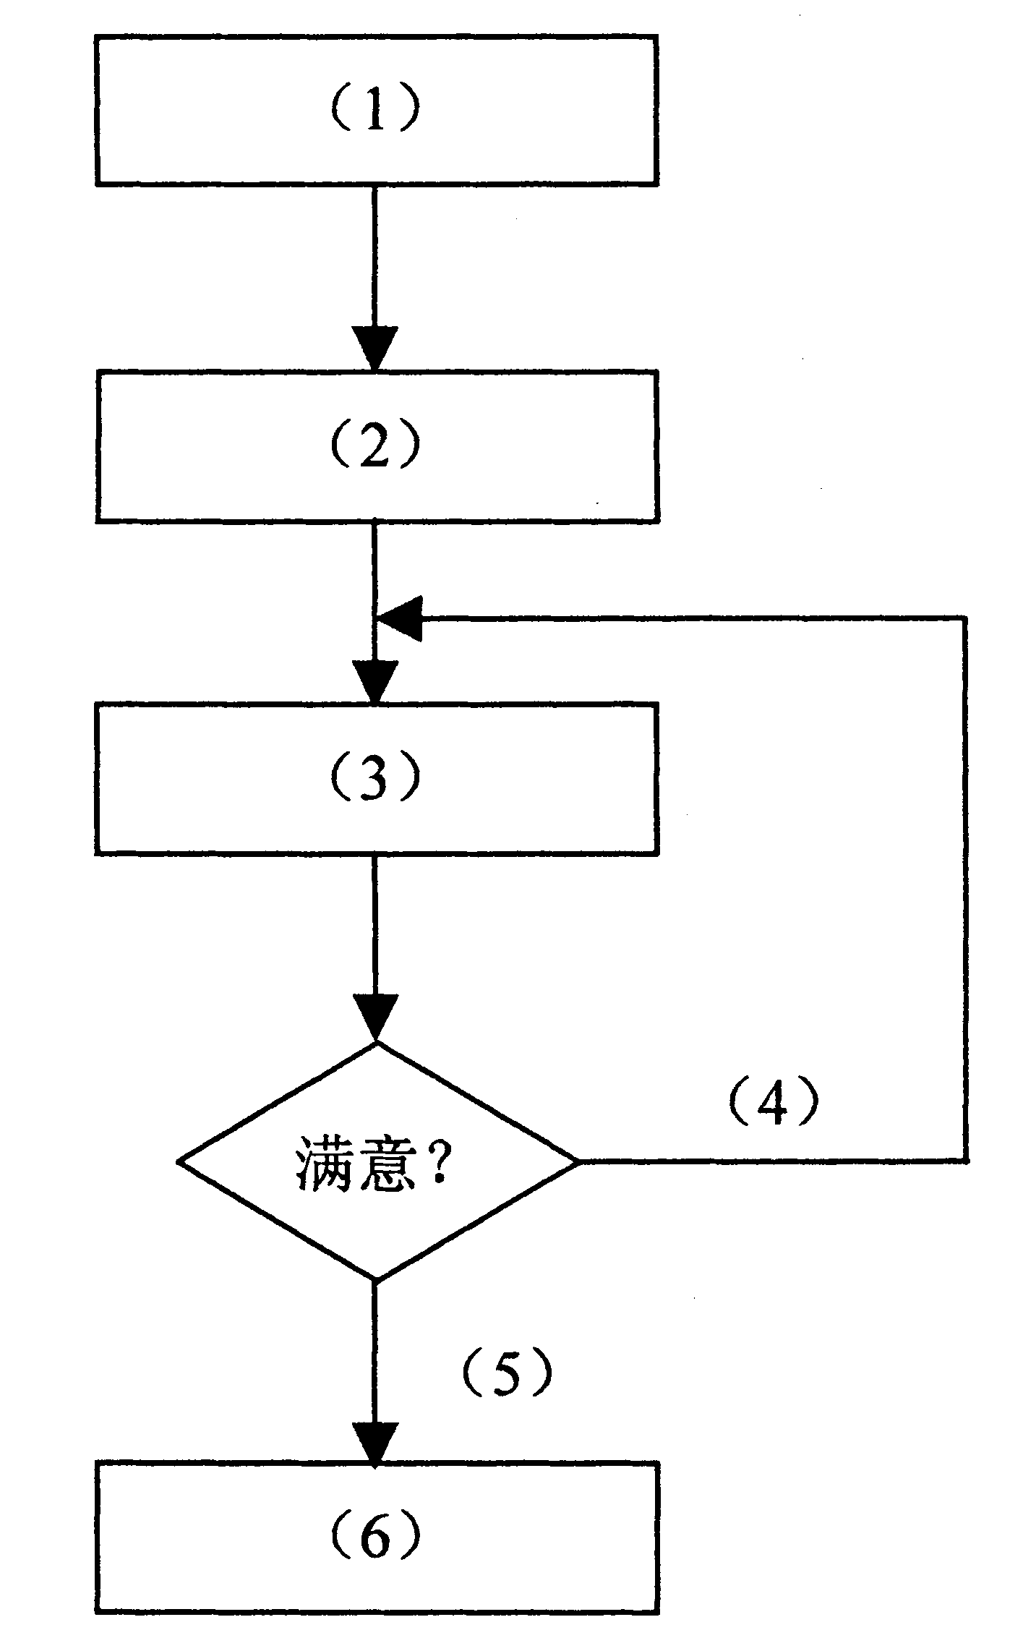

（1）
（2）
（3）
（4）
（5）
（6）
优点：

43．有一个数据操作界面如下图所示：选定“数据备份”(见左图)后，单击“备份”按钮，可以在选定文件夹中用当前日期作为文件名，备份当前文件夹中“学生信息”数据表。若选定“数据恢复”(见右图)后，单击“恢复”按钮，可以用选定文件恢复“学生信息”数据表中的数据。已经为“备份”按钮的CLICK事件编写了程序如下。

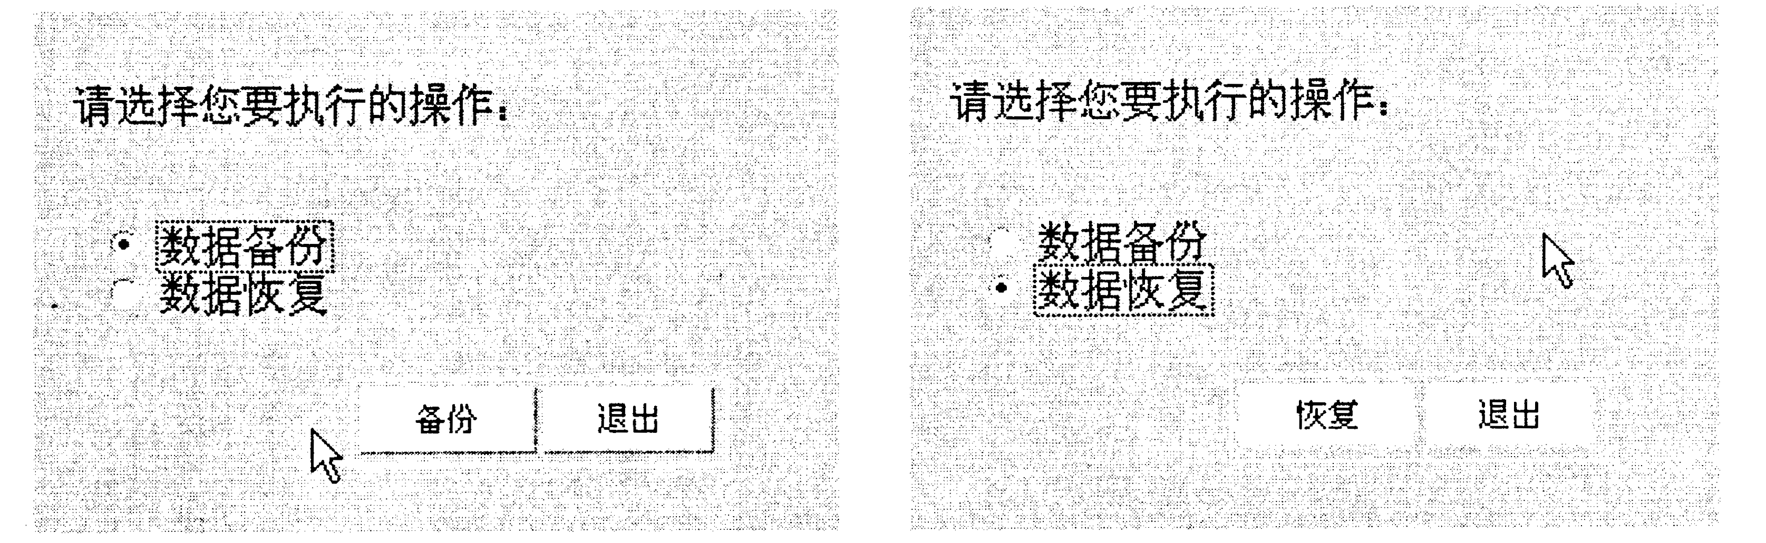

IF THISFORM．OPTIONGROUP1.VALUE=1
TX=GETDIR( ) ＆＆选择存取路径
IF NOT EMPTY(ALLTRIM( (1) ))
X=SUBSTR(DTOC(DATE( )),1,4)+″年″SUBSTR(DTOC(DATE())，6，2)+″月″
+SUBSTR(DTOC(DATE( ))，9，2)+ ″日″
COPY FILE 学生信息.DBF TO (2) .DBF
ENDIF
ELSE
RX=GETFILE(′ (3) ′) ＆＆选择数据文件
IF NOT EMPTY(ALLTRIM( (4) ))
D=″将学生表恢复为″+JUSTSTEM( (5) )+ ″表的数据吗? ″
X=MESSAGEBOX(″＆D″，1+32，″开始″)
IF X= (6)
COPY FILE (7) TO 学生信息.DBF
D=″将学生表成功恢复为″+JUSTSTEM( (8) )+ ″的数据! ″
WAIT D (9) TIMEOUT 3
ENDIF
ENDIF
ENDIF
请补充完善程序，填写在下面标号中。其中函数JUSTSTEM( )，可获取完整路径和主文件名。
(1)
(2)
(3)
(4)
(5)
(6)
(7)
(8)
(9)

